**DOKUMENTASI PENELITIAN**

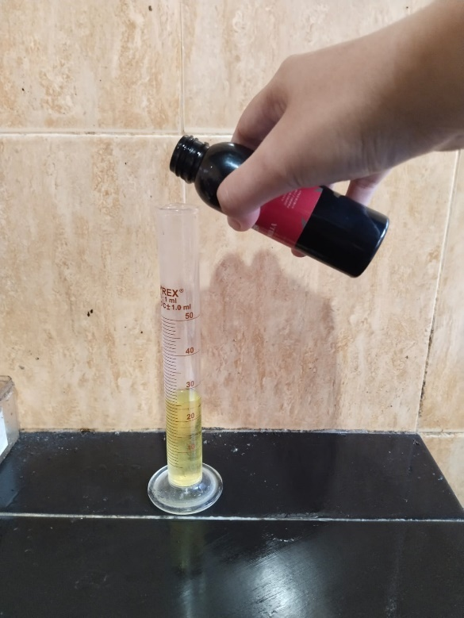

Gambar 1. Dokumentasi Pembuatan Cairan Elektrik Diffuser

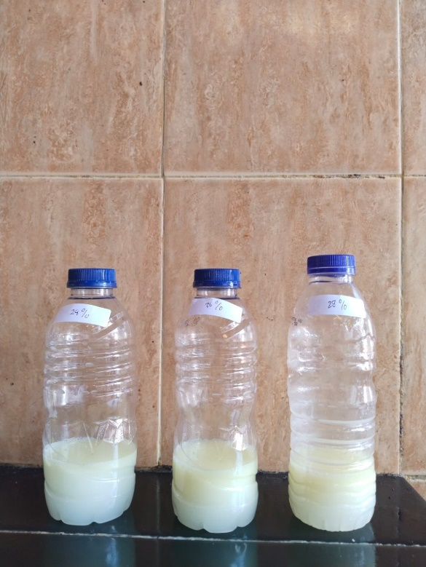

Gambar 2. Dokumentasi Cairan Elektrik Diffuser yang Digunakan

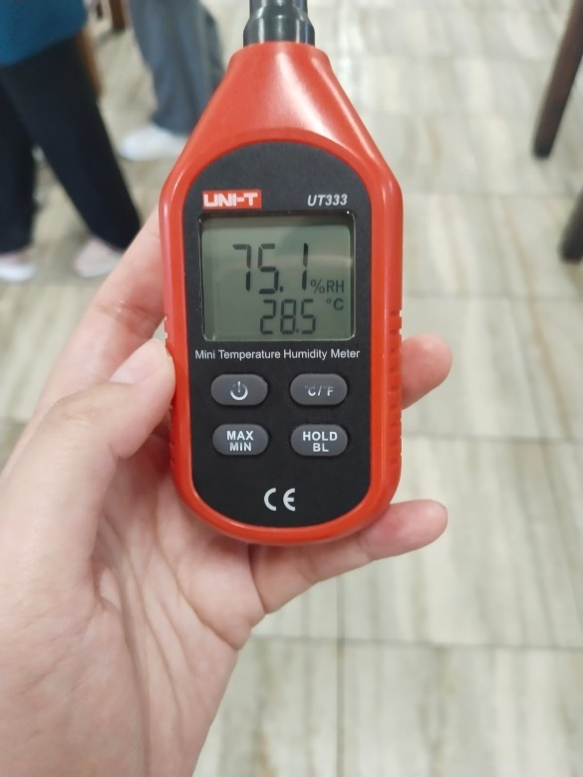

Gambar 3. Dokumentasi Hasil Pengukuran Suhu Ruang dan Kelembaban Menggunakan Alat Thermohygrometer

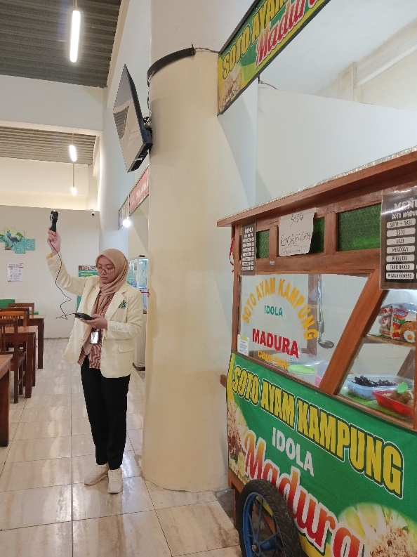

Gambar 4. Dokumentasi Pengukuran Kecepatan Angin Menggunakan Alat Anemometer

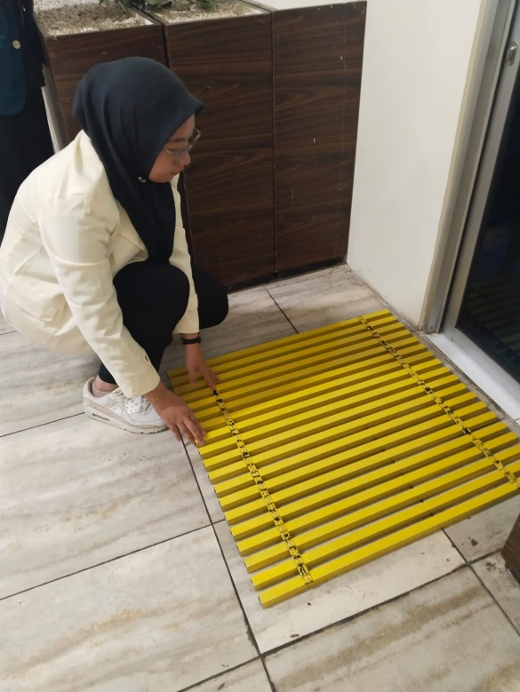

Gambar 5. Dokumentasi Pemasangan Flygrill

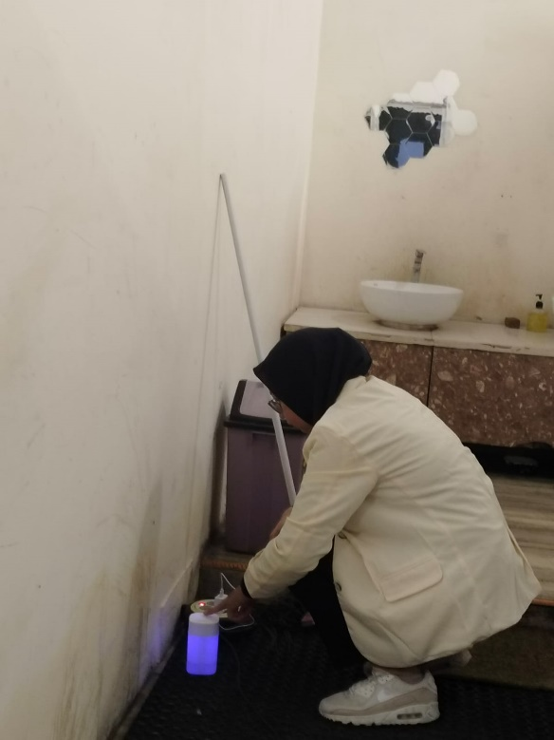

Gambar 6. Dokumentasi Pemaparan Cairan Elektrik Diffuser

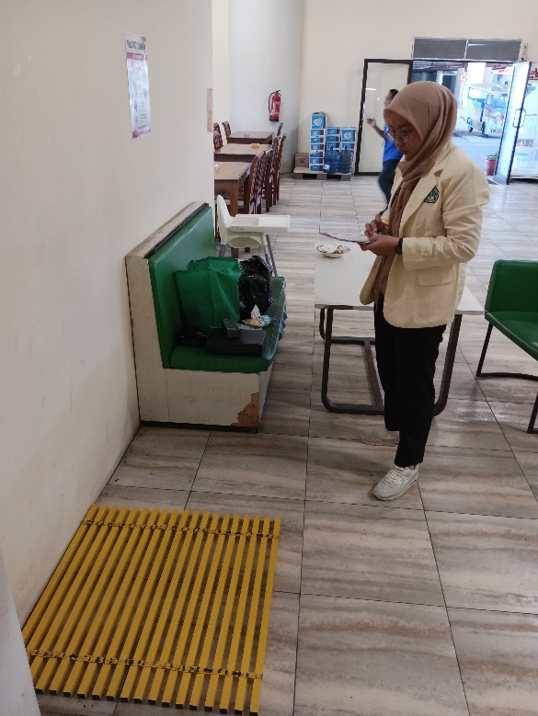

Gambar 7. Dokumentasi Pengukuran Kepadatan Lalat

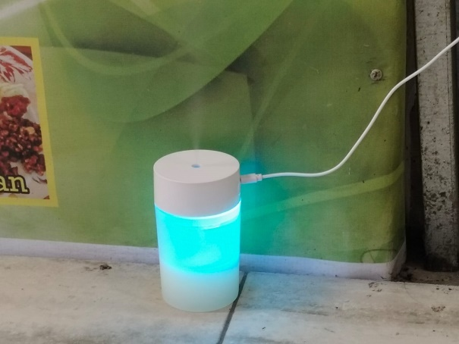

Gambar 8. Dokumentasi Elektrik Diffuser Saat Dinyalakan